南京信息工程大学实验（实习）报告

实验名称 需求分析报告 实验日期 2021.12.3 得分 指导教师 方忠进

系 应用技术学院 年级专业班次 19软工3班 姓名 陈冰 学号 201933070085
组号 24 成员 盛凓、龚金彬、冯伟军
学号 201933070107、201933070104、201933070073
一．实验目的
1)根据所选定应用软件的题目，完成整个需求分析工作；
2)通过实例掌握结构化数据流分析技术；
3)进行业务需求分析、用户需求、功能需求、非功能需求分析;
4)写出“软件需求规格说明(SRS)”（含利用工具画出数据流图）
二．实验任务及要求
根据所要开发的软件系统，利用结构化数据流分析技术分析系统的具体需求，完成详细的数据流图和数据字典，数据流图的基本处理的个数不得少于5个。
三．实验内容
用结构化数据流分析技术进行软件系统需求分析，完成数据流图和数据字典。
(1) 深入相关企事业单位进行调研和需求分析。
(2) 综合利用Internet网和相关书籍整理并完善需求分析。
(3) 画出系统数据流图（分清系统是事务型还是加工型）。
(4) 得出软件系统具体的数据字典。
1范围

1.1标识
2021.12.2

1.2系统概述
本文档适用于智能图像处理系统项目，该软件用于实现日常生活中的图像处理，如进行图像识别、手写文字提取、专业公式转换、照片换底等功能；本系统由2021.11.23日进行开发，预计2022年一月完成开发过程；本项目由公益开源组织开发，需求方为软件开发者本人，受众用户为对图像处理有需求的群体；当前开发团队由四名成员组成，其中一名成员负责前后端的开发，一名成员负责算法设计与调试，系统的测试与相关文档撰写由其余两名成员完成；本项目预期在阿里云服务器上运行，为在校同学提供相关服务。

1.3文档概述
本文档对智能图像处理系统项目进行需求分析，该项目源码及相关文档都遵守MIT LIENCE 2.0，在非盈利的情况下可以用作任何用途。

1.4基线
生命周期目标里程碑（先启阶段）、生命周期构架里程碑（精化阶段）、初始操作性能里程碑（构建阶段）、产品发布里程碑（产品化阶段）

2引用文件
1.软件工程与实践（第3版）贾铁军-清华大学出版社

3需求

3.1所需的状态和方式
CSCI不需要多个状态和方式，不需要人为加以区分。

3.2需求概述

3.2.1 目标
该项目为公益向开源项目，旨在为周围使用者提供便利，解决日常对图像处理的需求，主要功能由对图片进行手写文字提取、照片换底、图像识别等日常需求，解决大家在有相关需求却找不到相关工具的困扰。现有方案大多使用SpringBoot作为服务端，图像处理业务通过调用云服务供应商提供的api接口进行，此类项目开发周期较短，维护简单，只需要专注于服务端的开发，对开发人员要求较低。由于使用了第三方api，功能会受局限，可定制化程度较低，对用户的新需求可能不能及时更新。
图像识别时主要对用户上传图片进行语义分割、目标检测等操作，以便之后实现用户的具体需求。
图像处理时，将完成初步处理的图像，根据用户选择的需求，使用对应算法对图像进行处理。

性能要求
为了应对用户不同的输入，在ImageNet测试集上算法准确性应该达到99.9%以上，在用户上传图象时，要在上传完成前后分别对图片进行完整性校验，确保服务端接收的图片文件的完整性，避免在使用过程中由于图片文件损坏产生的系统错误。对于用户上传的文件格式应该首先进行校验，当用户上传非图片文件时应该对用户进行提醒；系统还应该有完整的安全措施，以保证用户的隐私安全。

输入要求
用户上传图片时，当图片过大时要对图像进行适当压缩，同时不能影响最后算法得分运行结果，对用户上传非图像类文件也要有所提示，对图片进行压缩后将图片转码为base64格式，利用键值对存入非关系型数据库。

3.2.2 运行环境
本系统运行与测试的硬件与软件环境如下：
本系统运行环境：GoLang1.15、Python3.5+、Pytorch0.21+、Numpy1.8+、Pandas1.18
运行系统：Ubuntu20.04
硬件需求：1核1G的高性能CPU

3.2.3 用户的特点
本系统用户为不掌握专业知识的群体，对系统要求操作简单，功能明确。

3.2.4 关键点
本系统设计关键技术有如何开高性能可用服务器，如何训练能同时适应多种复杂场景的高性能深度学习模型，如何对相关模型进行剪枝与蒸馏，设计技术有高性能服务器开发，self-attention机制等。

3.2.5 约束条件
本系统为非盈利性的开源项目，所用技术都比较成熟，有强大的背后社区支持，随着现代网络技术飞速发展，B\S架构也是当今主流。算法方面图像处理为当今机器学习领域最成熟的技术，有大量的算法支持，可以处理用户繁多的需求，从技术层面上完全可行。本系统均遵守Mit2.0协议（非盈利下可用作任何用途），不会产生法律纠纷。

3.3 需求规格

3.3.1 软件系统总体功能/对象结构
此系统所要完成的主要功能模块有两部分：图像识别与图像处理。
图像识别时主要对用户上传图片进行语义分割、目标检测等操作，以便之后实现用户的具体需求。
图像处理时，将完成初步处理的图像，根据用户选择的需求，使用对应算法对图像进行处理。

性能要求
为了应对用户不同的输入，在ImageNet测试集上算法准确性应该达到99.9%以上，在用户上传图象时，要在上传完成前后分别对图片进行完整性校验，确保服务端接收的图片文件的完整性，避免在使用过程中由于图片文件损坏产生的系统错误。对于用户上传的文件格式应该首先进行校验，当用户上传非图片文件时应该对用户进行提醒；系统还应该有完整的安全措施，以保证用户的隐私安全。
本系统的架构图如下图所示：
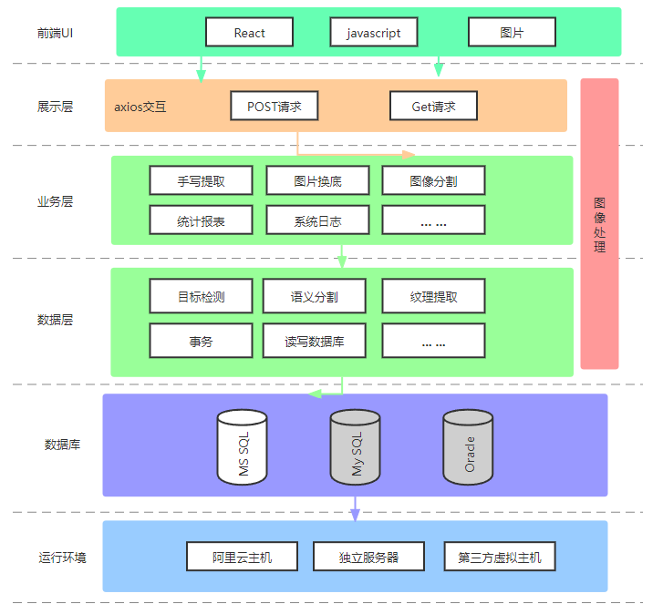

3.3.2 软件子系统功能/对象结构
图像识别时主要对用户上传图片进行语义分割、目标检测等操作，以便之后实现用户的具体需求。
图像处理时，将完成初步处理的图像，根据用户选择的需求，使用对应算法对图像进行处理。

性能要求
为了应对用户不同的输入，在ImageNet测试集上算法准确性应该达到99.9%以上，在用户上传图象时，要在上传完成前后分别对图片进行完整性校验，确保服务端接收的图片文件的完整性，避免在使用过程中由于图片文件损坏产生的系统错误。对于用户上传的文件格式应该首先进行校验，当用户上传非图片文件时应该对用户进行提醒；系统还应该有完整的安全措施，以保证用户的隐私安全。
软件整体流程如下图所示：
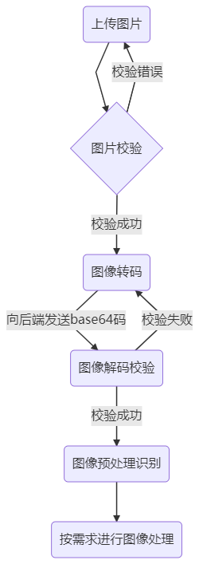

3.3.3 描述约定
m：训练集中的样本数量
n：特征数量
x：特征/输入变量
y：目标变量/输出变量
msn：最小残差平方

3.4 CSCI能力需求
3.4.1 CSCI能力
说明：
该接口用于上传用户指定的图片，在前端使用js脚本对图片进行转码，在后端在对base64码进行解析。经过校验后在后端进行图像处理，处理成功返回相关结果，顶层数据流图如下：
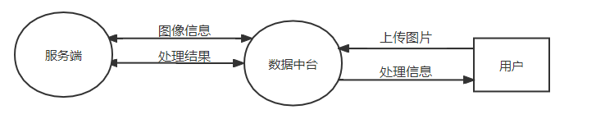
第一层数据流图如下：
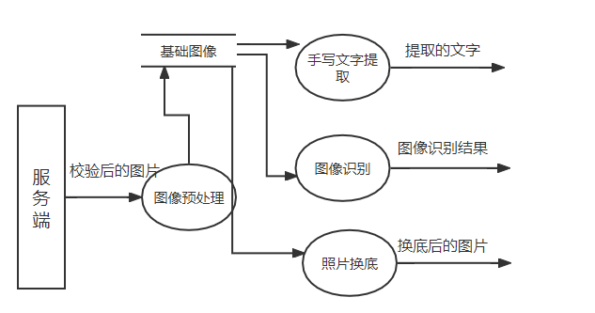
输入：
该接口输入为用户上传的图片，上传时间应该在1s以内，输入格式jpg、png等格式的图片。
处理：
对于用户的输入在服务端进行md5校验，检测图片上传是否完整
该系统的时序如下图所示：
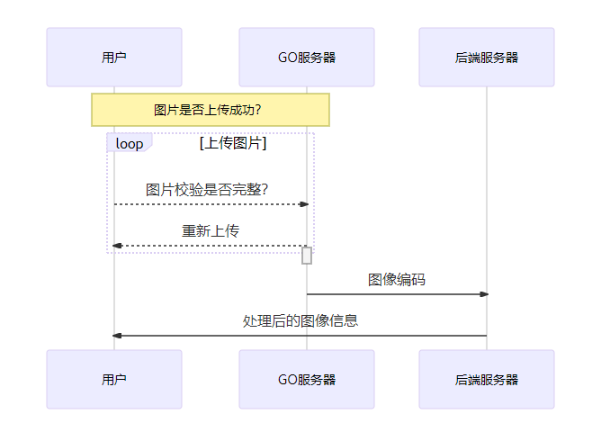
异常状况响应：当用户上传非图像文件时，要求用户重新上传，当用户使用时产生网络波动，对用户上传进行保留，下次用户重新连接后恢复操作。
输出有效性：根据用户的不同选择，输出为图片或者文字，后端完成相关处理后，将信息转码发送到前端，在前端进行相关处理。

3.5 CSCI外部接口需求
本系统无外部接口需求

3.6 CSCI 内部接口需求
本系统拥有三个软件接口，分别为图像上传接口：
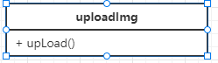
图像校验接口：
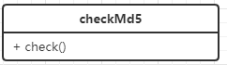
图像处理接口：
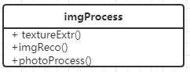

3.7 CSCI内部数据需求
本系统无内部数据要求。

3.8 适应性需求
系统无适应性需求。

3.9 保密性需求
无保密性需求。

3.10 保密性和私密性需求
系统应保证传输过程中的Token安全，防止用户隐私泄露

3.11 CSCI环境需求

3.12计算机资源需求

3.12.1 计算机硬件需求
需要服务器至少拥有1核心cpu以及1g内存，接入互联网并搭载ssh服务，用户使用个人电脑需要安装支持V8引擎的浏览器。

3.12.2 计算机硬件资源利用需求
需要服务端处理器核心不低于1ghz，存储空间50gb以上，能够接入internet。

3.12.3 计算机软件需求
GoLang1.15、Python3.5+、Pytorch0.21+、Numpy1.8+、Pandas1.18

3.12.4 计算机通信需求
服务器需要接入互联网，并且保持稳定链接。

3.13 软件质量因素
无

3.14 设计和实现的约束
无

3.15 数据
本系统没有太大的并发需求，采用流水线式处理，每次处理一个用户请求，要求用户输入大小在2m以下。

3.16 操作
本系统无特殊操作需求。

3.17 故障处理
用户网络产生波动，发出timeout错误信息，对用户的操作进行保留，下次用户连接时继续上次的操作。

3.18 算法说明
主要算法：基于sekf-attention的transformer模型
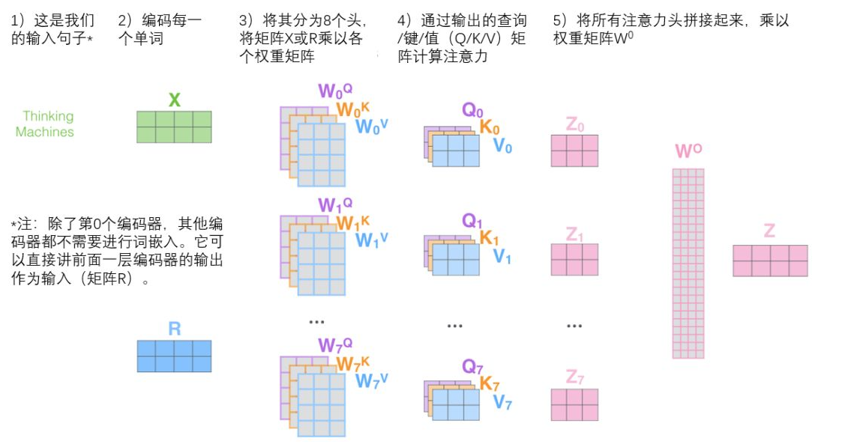

3.19 有关人员需求
无。

3.20 有关培训需求
本系统不需要相关培训即可使用。

3.21 有关后勤需求
本系统每月定时查看服务器状态，当某个需求有一定量的用户提出是，由开发人员进行实现。

3.22 其他需求
无。

3.23 包装需求
无。

3.24 需求的优先次序和关键程度
无。

4合格性规定
对于图像上传功能，上传时不应该出现明显的卡顿，上传速度不应大于1s。对于算法准确性应该由相应的机器学习方法进行校验。

5需求可追踪性
由用户使用日志，可以看出用户的需求，对于相应功能可以在后期进一步完善，向 前 需 求 规 范 (Pre-requirements Specification) 和 向 后 需 求 规 范 (Pre-requirements Specification)可追踪性：向前、向后需求规范可追踪性分别表示向前追踪需求规范或向后追踪需求规范的能力。向前追踪指的是从需求规范到用户需求的追踪，向后追踪则指的是从需求规范到实现需求的软件设计、源代码间的追踪。
（2）前向(Forwards)和后向可追踪性(Backwards)：前向追踪指的是从当前软件制品到其后继派生制品的追踪，如从需求到实现该需求的源代码之间的追踪，后向追踪的是从当前制品到派生出该制品的源制品的追踪，如从源代码中某功能函数到 UML 类中某操作的追踪。
（3）水平(Horizontal)和垂直(Vertical)可追踪性：水平追踪指的是对处于相同的项目开发阶段或拥有相同抽象层次的制品间的追踪，例如与系统性能相关的所有需求间的追踪，特定需求在不同时刻不同版本间的追踪。垂直可追踪性则描述了处于不同阶段拥有不同抽象层次制品间的追踪，如软件需求和设计制品间的追踪。水平和垂直追踪中均可包含前向和后向可追踪。
（4）层次内(Within-Level)和层次间(Between-Level)的可追踪性：与水平和垂直追踪类似，层次内追踪指对拥有相同抽象层次不同精化程度制品的追踪，例如，同一需求规范中不同用例图间或需求间的追踪。层次间追踪则指对属于不

6 尚未解决的问题
如何设计一种集成模型，代替当前系统中每个功能需要一个算法模型。

7 注解
self-attention:自注意力机制

